PLANIFICACIÓN DE TAREFAS EN WINDOWS CON POWERSHELL

Nesta tarefa imos practicar a planificación de tarefas empregando powershell.

1 – Definición da tarefa a planificar
Para definir a tarefa empregaremos o comando New-ScheduledTaskAction e a ruta do script/programa a executar.
Nesta tarefa imos a planificar o lanzamento do Foxit instalado na tarefa previa.
A acción de tarefa planificada gardarémola nunha variable e, como xa sabemos onde están os programas instalados en Windows, executaremos algo semellante ao seguinte:
$action = New-ScheduledTaskAction -Execute 'Ruta ao exe de Foxit'

No caso de que a tarefa programada sexa un script de powershell escribiremos:
New-ScheduledTaskAction -Execute 'powershell.exe' -argument script-path

2 – Configurar cando se vai a executar a tarefa
En PS para especificar cando se vai a executar a tarefa é definir un trigger de tarefa programada.
Neste caso imos programar o trigger puntualmente para 3 ou 4 minutos despois da hora actual.
Tamén empregaremos unha variable e seguiremos o seguinte exemplo:
$trigger = New-ScheduledTaskTrigger -Once -At 18:08PM
Se queres coñecer outras opcións para planificar unha tarefa, consulta o seguinte enlace.

3 – Creación da tarefa programada
O último paso chave para crear a tarefa programada e rexistrala empregando a información das variables definidas anteriormente e asignándolle unha ruta, un nome e unha descrición.
Register-ScheduledTask -Action $action -Trigger $trigger -TaskPath “Ruta proba” -TaskName “Nome tarefa” -Description “Proba planificacion de tarefa”

4 – Consulta das tarefas planificadas.
O cmd-let Get-Scheduledtask permite consultar todas as tarefas programadas. Que podermos filtrar por nome con -TaskName, incluso incluir comodins na búsca (*proba*).
Consulta todas as tarefas programadas primeiro e despois a recén definida.
Emprega a ferramenta de programación de tarefas para consultar a tarefa creada de xeito gráfico.

5 – Deshabilitación e habilitación de tarefas programadas
Se a saida da consulta anterior a rediximos ao cmd-let Disable-ScheduledTask, estaremos deshabilitando todas as tarefas programadas que devolve a consulta.
Para habilitalas realizaríamos o mesmo proceso pero escribindo Enable-ScheduledTask.
Pódemos comprobar como realmente están deshabilitadas e habilitadas con Get-ScheduledTask de novo.
Proba a planificar unha tarefa, deshabilitala, comprobar que non se executa e posteriormente habilitala de novo.

5 – Eliminación de tarefas programadas
Se o proceso para crear unha tarefa programada era o rexistro, no caso da eliminación é o “desrexistro”. Seguimemos o seguinte exemplo para eliminala:
Unregister-ScheduledTask -TaskName "Nome Tarefa" -Confirm: $false

REFERENCIAS:
https://www.softzone.es/windows-10/como-se-hace/ver-crear-eliminar-tareas-programas-powershell/
https://docs.microsoft.com/en-us/powershell/module/scheduledtasks/new-scheduledtasktrigger?view=windowsserver2019-ps
https://docs.microsoft.com/en-us/powershell/module/scheduledtasks/start-scheduledtask?view=windowsserver2019-ps

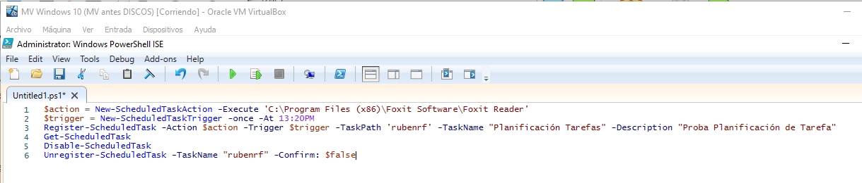
estar en wadmin

